Открытый урок по основам безопасности жизнедеятельности.
1 марта 2023 года в филиале МБОУ ООШ с. Топлое в с. Саполга прошел Всероссийский открытый урок по основам безопасности жизнедеятельности.
Урок начался с внезапной для детей школьной тренировки по ГО. Была проведена практическая отработка реагирования на тревожный сигнал детьми и сотрудниками филиала, следствие чего стала эвакуация.
После эвакуация обучающиеся собрались в классе, где вспомнили средства индивидуальной защиты, и правила пользования ими. На занятии надевали противогазы, изготавливали простейшие ватно-марлевые повязки, обсудили преимущества и недостатки различных видов огнетушителей. Рассмотрели аптечку. Напомнили правила оказания первой медицинской помощи.
Такие занятия позволяют расширить знания школьников о правилах безопасности и обучить их грамотному поведению при пожаре, чтобы сохранить здоровье, а может быть, и самое главное – жизнь.

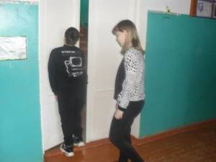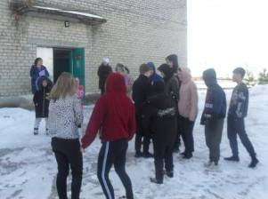
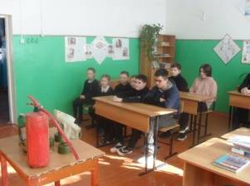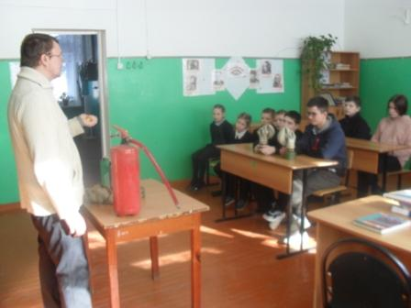
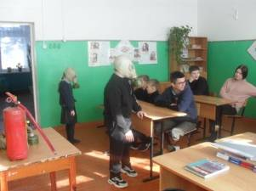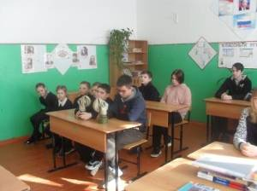
Такие занятия позволяют расширить знани

